08. modul

Tanári előkészítési checklist
Pontos teendők a hash-, Wireshark- és Cisco-laborok előtt

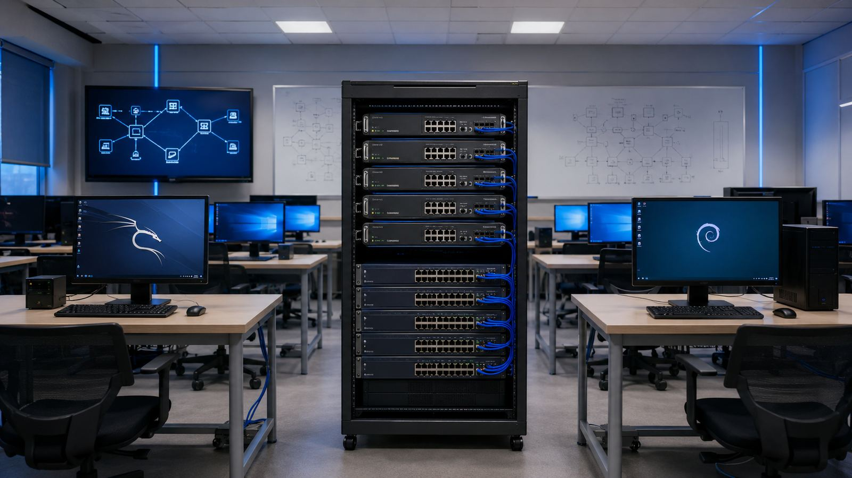
13. évfolyam • Informatikai rendszer- és alkalmazás-üzemeltető technikus

1. Előkészítés 1–2 nappal korábban
☐ A 6 router és 6 switch bekapcsol, konzolról elérhető és nincs ismeretlen konfigurációzár.
☐ Minden podról készül kiinduló `show running-config` mentés.
☐ A 16 PC közül kijelölésre kerül 6 Kali VM-es gép, 6 admin PC, 1 tanári, 1 tartalék, 2 opcionális megfigyelő.
☐ A Kali VM-ek offline snapshotja elkészül; a john, johnny, hashid és Wireshark telepítve van.
☐ A `labor_assets/hash_lab` tanulói fájljai a gépekre kerülnek, a `MEGOLDAS_TANARI.txt` nem.
☐ A Cisco interfésznevek és SSH/RSA támogatás ellenőrzése megtörténik.
☐ A pod IP-terv kinyomtatva vagy LMS-be feltöltve.

2. Kábelezési terv – 6 pod
Pod | Router–switch | Kali PC | Admin PC | Menedzsment
1 | R1 LAN → SW1 uplink | SW port 1 | SW port 2 | 10.8.1.0/24
2 | R2 LAN → SW2 uplink | SW port 1 | SW port 2 | 10.8.2.0/24
3 | R3 LAN → SW3 uplink | SW port 1 | SW port 2 | 10.8.3.0/24
4 | R4 LAN → SW4 uplink | SW port 1 | SW port 2 | 10.8.4.0/24
5 | R5 LAN → SW5 uplink | SW port 1 | SW port 2 | 10.8.5.0/24
6 | R6 LAN → SW6 uplink | SW port 1 | SW port 2 | 10.8.6.0/24
Fizikai szabály
A podok között ne legyen véletlen összeköttetés. A WAN-portok ebben a modulban maradjanak kihúzva, hacsak a tanár nem tervez külön izolált menedzsmenthálózatot.

3. Óra előtti 20 perces gyorslista
☐ Projektor és PPT megnyitva; terminál betűmérete legalább 18–20 pt.
☐ Tanári Kali gépen a `john --list=formats | grep -i sha256` ellenőrzése.
☐ Hash-labor próba: egy demo hash visszaállítható a szólistával.
☐ Johnny elindul és importálni tudja a hashfájlt.
☐ Wireshark látja a megfelelő Ethernet interfészt; promiszkuitás és jogosultság rendben.
☐ Egy tesztpodon Telnet-belépés működik, majd SSH-hardening után SSH működik.
☐ Konzolkábel kéznél; kizárás esetére helyi visszaállítási terv rendelkezésre áll.

4. Labor közbeni kontrollpontok
Időpont | Tanári kérdés | Elvárt állapot
0. perc | Melyik pod és mi a scope? | A tanuló megnevezi a saját hálózatát.
15. perc | Milyen hash-formátumot feltételeztek? | Nem csak eszközkimenet, hanem indoklás.
30. perc | Mi bizonyítja a jelszó gyengeségét? | Szólista-találat és `john --show`.
50. perc | Mit lát Telnetnél és mit SSH-nál? | Protokollbiztonsági különbség.
70. perc | Melyik gép érheti el az SSH-t? | Management ACL ellenőrzése.
85. perc | Mi történik 3 hibás próbánál? | Quiet period / delay és napló.

5. Visszaállítás óra után
☐ A szándékosan gyenge Telnet-konfiguráció törlése minden eszközről.
☐ A tanári demo jelszavak cseréje vagy a konfiguráció teljes visszaállítása.
☐ A Cisco eszközök kiinduló konfigurációjának visszatöltése.
☐ A Kali VM snapshot visszaállítása vagy a laborfájlok törlése.
☐ A tanulói riportokban nincs valós jelszó, privát adat vagy iskolai hitelesítő adat.

6. Eszközhiba esetén
Hiba | Gyors megoldás
Nincs SSH-támogatás | Packet Tracer/virtuális IOS pótlás; a pod a Telnet/SSH PCAP-elemzést végzi.
RSA 2048 nem támogatott | A legnagyobb támogatott kulcsméretet használni, és dokumentálni a korlátot.
Johnny nem indul | John CLI labor; a tanár saját gépen mutatja a GUI-t.
Wireshark nem lát forgalmat | Saját kliensforgalom rögzítése; SPAN csak opcionális.
A tanuló kizárta magát | Konzolbelépés, ACL vagy VTY-konfiguráció javítása.

